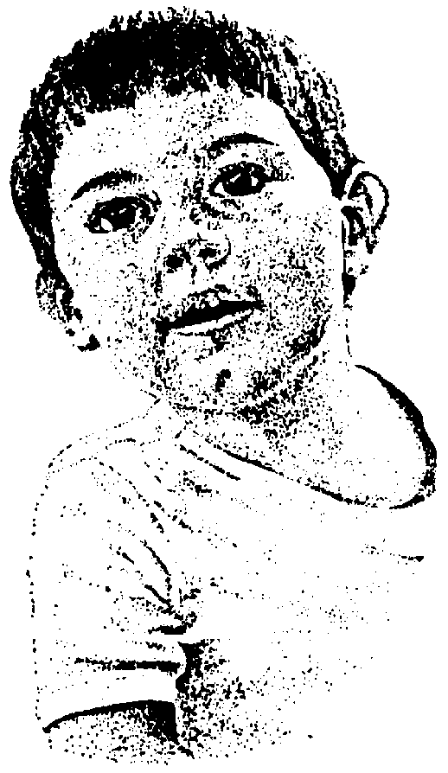
MATERIAL DE REFLEXIÓN – DERECHOS DEL NIÑO
Tercer Ciclo de Primaria
Equipo de Urgencias Educativas
La Salle – Andalucía

